СОДЕРЖАНИЕ
1. Введение…………………………………………………………………2
2. Постановка задачи………………………………………………………2
3. Модель данных в 3НФ………………………………………………….2
4. Описание БД…………………………………………………………….5
4.1. Описание структуры таблиц, первичных ключей, ограничений, внешних ключей………………………………………………………………...5
4.2. Описание тестового набора данных………………………………....7
4.3. описание представлений (view)……………………………………..10
4.3.1 Представление скрывающее сложный синтаксис………………...10
4.3.2. Представление скрывающее столбцы…………………………….11
4.4. описание триггеров (два триггера разных типов)………………….12
4.4.1. Триггер проверяющий данные на соответствие бизнес правилам.12
4.4.2 Триггер обновляющий таблицу……………………………………..13
4.5. примеры результатов выборки данных из одиночной таблицы, шаблонов, сортировки, группировки и из нескольких таблиц с помощью оператора соединения, вложенных запросов, оператора объединения……...15
4.6. Создание хранимых процедур и функций…………………………...18
5. Листинги программ……………………………………………………..19
6. Заключение………………………………………………………………27

- Введение
Данная работа посвящена разработке простейшей системы учета продаж на базе PostgreSQL.
- Постановка задачи
Необходимо создать базу данных для учета продаж компьютерной техники. Возможны варианты продажи: компьютерная техника, собранная своими силами и перепродажа техники, приобретенной у сторонних фирм. Необходимо отслеживать прибыль в разрезах категорий техники и по периодам, а также сумму продаж и количество продаваемой техники.
- Модель данных в 3НФ
Итоговая структура базы данных будет состоять из 6 таблиц:
- Sales by customer – продажи по клиентам
№ документа | Контрагент (FROM customers) | Дата

- Customers - Клиенты
id | Name

- Sales by models – Продажи по моделям
id | № документа | Модель (From price of models) | Кол-во (шт)

- Price of models – Цены по моделям
id (Модели) | Название (from Models) | Категория (from categories) | Приобретена у поставщика | Стоимость | Себестоимость
- Models – Модели
ID (модели) | Название модели
- Categories – Категории
Id | Категория

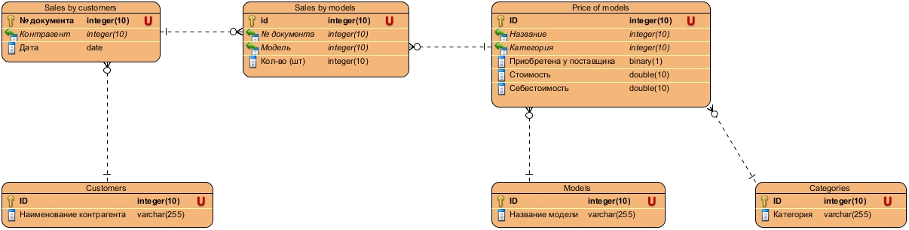

- Описание БД:
4.1. описание структуры таблиц, первичных ключей, ограничений, внешних ключей;
Во всех таблицах БД первичные ключи являются простыми. Представляют собой числовое значение присваиваемое последовательностью. Каждая таблица имеет отдельную последовательность для формирования первичного ключа. Последовательность является инкрементно-линейной, т.е. каждый последующий ключ будет на единицу больше предыдущего.
В представленной базе данных в качестве отдельных справочников представлены наиболее часто повторяющиеся элементы, а именно:
- Информация о контрагентах ( в данном примере наименования контрагентов)
- Информация о моделях ( в данном примере наименования моделей)
- Информация о категориях техники ( в данном примере наименования категорий)

С увеличением количества подробностей по каждому элементу этих справочников ( Например при добавлении ИНН, КПП и банковских реквизитов контрагентов. Или данных о технических характеристиках моделей) эффективность подобного подхода будет возрастать. Равно как она будет возрастать и при увеличении объема базы данных. Так как мы избавляемся от избыточной перезаписи одних и тех же данных, храня их в справочнике, и многократно обращаясь к справочникам из других таблиц.
В целом же структура таблиц и их ограничения выглядят следующим образом:
В таблице sales_by_customer
Номер документа (documentNumber) целое число, первичный ключ
Клиент (customer) целое число , не может быть пустым, , внешний ключ связывающий с таблицей customers
Дата документа (Date1) дата , не может быть пустым

В таблице sales_by_models
id целое число , первичный ключ
Номер документа(documentNumber) целое число , не может быть пустым, внешний ключ связывающий с таблицей sales_by_customer
Модель (model) целое число , не может быть пустым, внешний ключ связывающий с таблицей price_of_models
Количество проданной техники (quantity) целое число , не может быть пустым

В таблице price_of_models
id целое число , первичный ключ
Наименование модели (name) целое число , не может быть пустым, внешний ключ связывающий с таблицей models
Категория (category) целое число , не может быть пустым, внешний ключ связывающий с таблицей categories
От поставщика (from_supplier) булево , не может быть пустым
Цена (cost) дробное число , не может быть пустым, должна быть выше себестоимости
Себестоимость (prime_cost) дробное число , не может быть пустым

В таблице models
id целое число , первичный ключ
Наименование модели (model_name) строка , не может быть пустым

В таблице categories
id целое число , первичный ключ
Наименование категории (category) строка , не может быть пустым

В таблице customers
id целое число , первичный ключ
Наименование клиента (customer) строка , не может быть пустым

4.2. Описание тестового набора данных;
Тестовый набор данных представлен следующими таблицами:
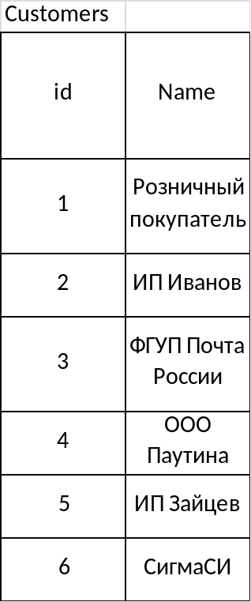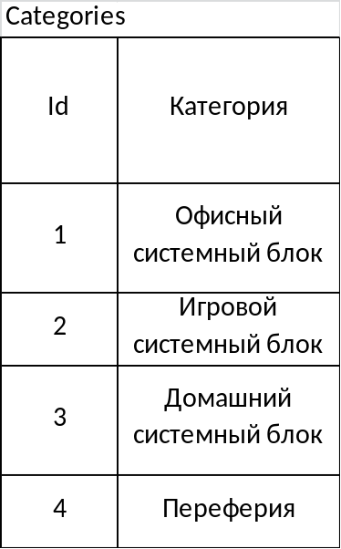
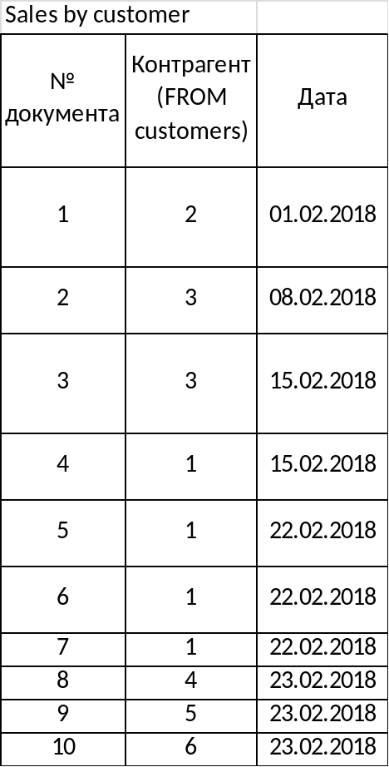
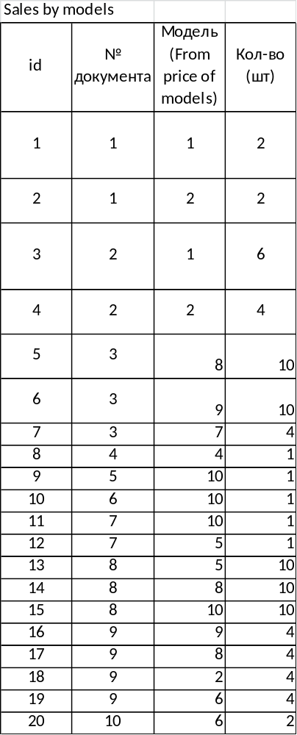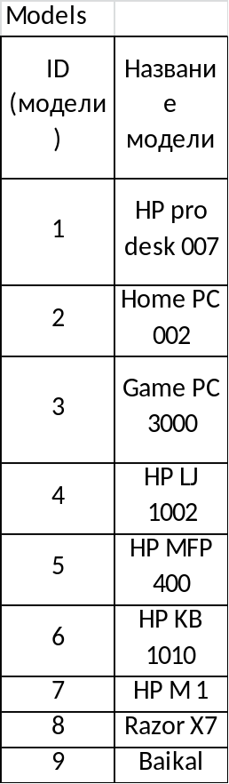
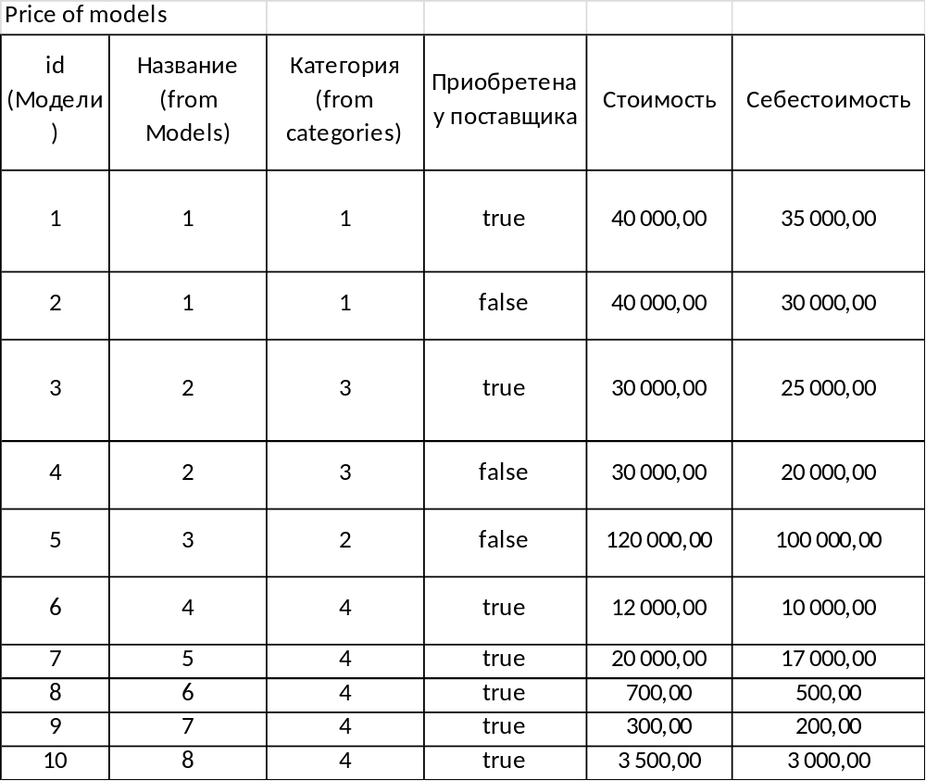
4.3. описание представлений (view);
4.3.1 Представление скрывающее сложный синтаксис
Для того что бы получить сводные данные из всех таблиц необходим достаточно сложный и объемный запрос:
WITH named_price AS (
SELECT price_of_models.id , models.model_name AS name, category,
from_supplier, cost, prime_cost
FROM price_of_models
LEFT OUTER JOIN models ON price_of_models.name = models.id),
final_price AS (
SELECT named_price.id , name, categories.category, from_supplier,
cost, prime_cost
FROM named_price
LEFT OUTER JOIN categories ON named_price.category = categories.id),
named_dates AS (
SELECT documentnumber, customers.customer, date1
FROM sales_by_customer
LEFT OUTER JOIN customers ON sales_by_customer.customer = customers.id),
f_sales_by_models AS (
SELECT sales_by_models.id, documentnumber, quantity, name, category,
from_supplier, cost, prime_cost
FROM sales_by_models LEFT OUTER JOIN final_price
ON sales_by_models.documentnumber = final_price.id)
SELECT f_sales_by_models.id, date1, customer, quantity, name, category,
from_supplier, cost, prime_cost
FROM f_sales_by_models LEFT OUTER JOIN named_dates
ON f_sales_by_models.documentnumber = named_dates.documentnumber;
Для удобства можно скрыть сложный синтаксис этого запроса в представление, и например при необходимости вызывать эту таблицу запросом :
SELECT * FROM %ИМЯ_ПРЕДСТАВЛЕНИЯ%
Создать данное представление можно следующим образом:
CREATE VIEW fullTable AS %Ранее представленный сложный запрос%
4.3.2. Представление скрывающее столбцы
Для разграничения прав доступа, или удобства пользователей, можно скрывать те столбцы которые пользователь видеть не должен. В случае если пользователю нужно иметь доступ к справочнику с перечнем моделей, но не нужен доступ к сервисным столбцам (в данном примере это столбец ID), мы можем создать представление в котором будут представлены все столбцы кроме столбца ID, и дать доступ пользователю к представлению, а не к основной таблице.
Создать представление возможно следующим образом:
CREATE VIEW modelsNames AS
SELECT model_name, %Названия необходимых столбцов%
FROM models;
В итоге запрос всех столбцов из основной таблицы
(SELECT * FROM models; ) вернет:
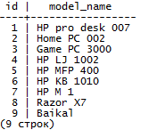
А запрос всех столбцов из ранее созданного представления
(SELECT * FROM modelsNames; ) вернет:
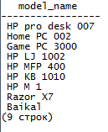

4.4. описание триггеров (два триггера разных типов);
4.4.1. Триггер проверяющий данные на соответствие бизнес правилам
Рассмотрим предваряющий триггер запускающий функцию проверки бизнес правила: "Стоимость продажи должна быть выше себестоимости"
Создадим функцию проверяющую что в добавляемой строке стоимость продажи выше себестоимость. Т.е. то что продажа не будет убыточной.
CREATE OR REPLACE FUNCTION cost_check()
RETURNS trigger AS $cost_check$
BEGIN
IF NEW.cost < NEW.prime_cost THEN
RAISE EXCEPTION 'Цена не может быть ниже себестоимости';
RETURN NULL;
END IF;

RETURN NEW;
END;
$cost_check$ LANGUAGE plpgsql;

Затем создадим триггер который будет запускать данную функцию
Перед каждым добавление строки в таблицу price_of_models.
CREATE TRIGGER cost_check
BEFORE INSERT ON price_of_models
FOR EACH ROW EXECUTE PROCEDURE cost_check();
Проведем тест поведения триггера при соблюдении и несоблюдении бизнес-правила:
А) несоблюдение бизнес-правила
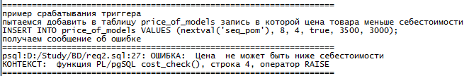
Б) Соблюдение бизнес-правила:

4.4.2 Триггер обновляющий таблицу
При несовпадении имен столбцов в представлении и в таблице на основании которой построено представление, могут возникнуть некоторые трудности. А именно, при попытке обновить представление не будет обновлена таблица непосредственно хранящая в себе данные которые необходимо обновить.
В нашем случае это столбец price из представления fulltable, и его источник данных – столбец cost из таблицы price_of_models.
Решить данную проблему можно с помощью создания замещающего триггера, который вместо попытки обновить дынные в столбце price, будет перенаправлять данные в столбец cost.
Приведем код функции и триггера.
CREATE OR REPLACE FUNCTION fullTable_update()
RETURNS trigger AS $fullTable_update$
BEGIN
UPDATE price_of_models pom
SET from_supplier = NEW.from_supplier, cost = NEW.price, prime_cost = NEW.prime_cost, name = (SELECT id FROM models WHERE model_name = NEW.name)
WHERE pom.id = OLD.id;
RETURN NEW;
END;

$fullTable_update$ LANGUAGE plpgsql;
CREATE TRIGGER fullTable_update
INSTEAD OF UPDATE ON fullTable
FOR EACH ROW EXECUTE PROCEDURE fullTable_update();

Проверим работоспособность созданного триггера:
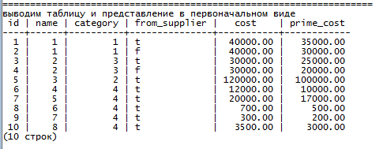

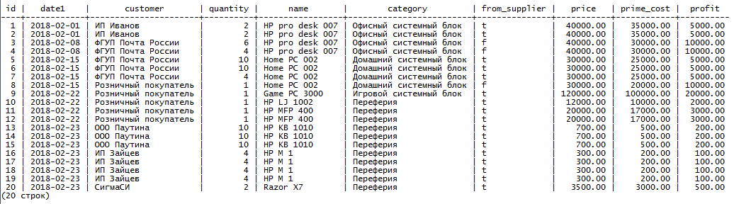

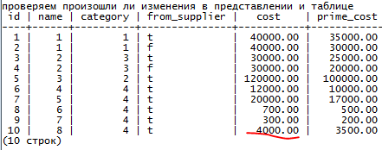

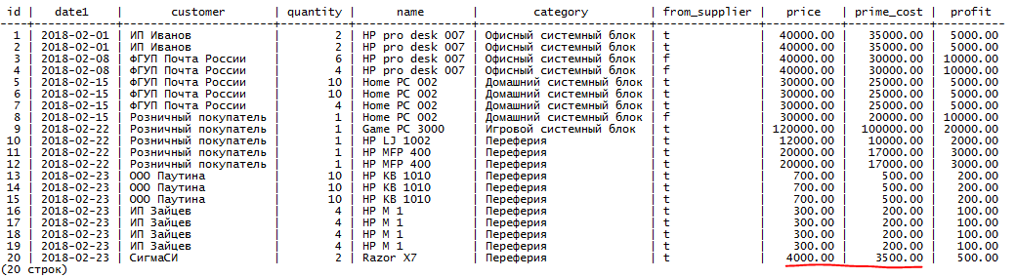

4.5. примеры результатов выборки данных из одиночной таблицы, шаблонов, сортировки, группировки и из нескольких таблиц с помощью оператора соединения, вложенных запросов, оператора объединения.
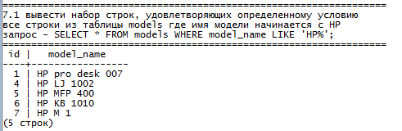
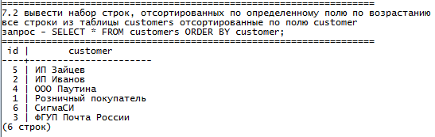
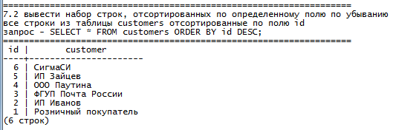
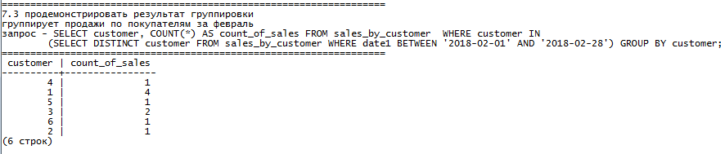
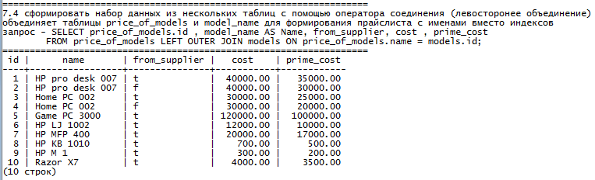
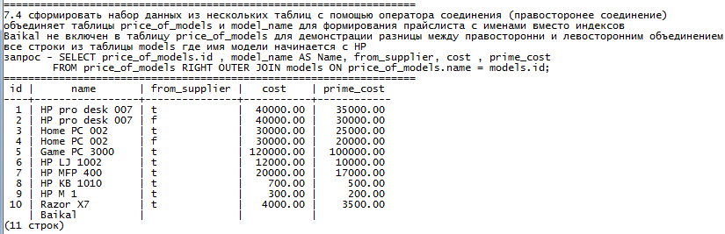
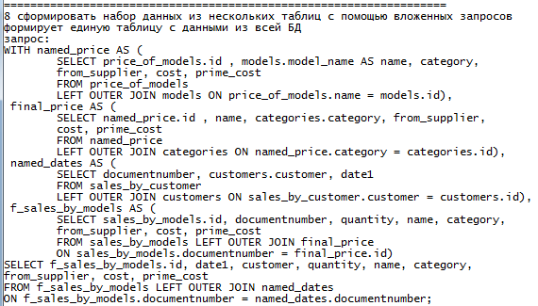
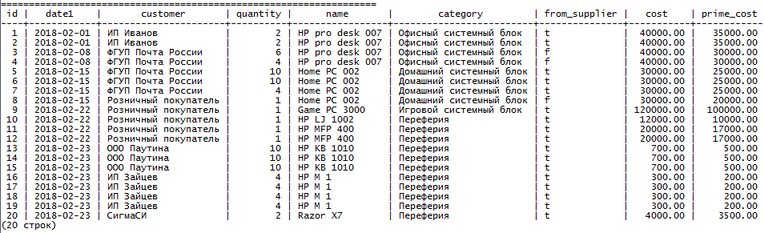
4.6. Создание хранимых процедур и функций
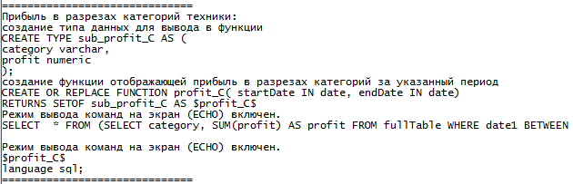
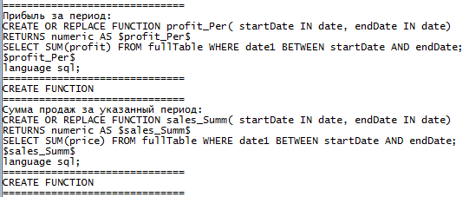
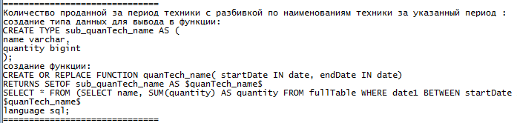
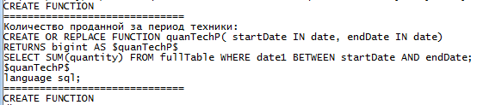

Примеры вызова функций:
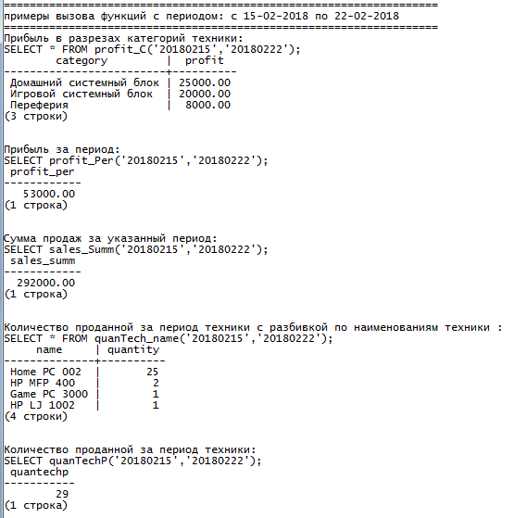

- Листинги программ
Файл: Data.sql

\! echo Начало заполнения БД

CREATE TABLE sales_by_customer(
documentNumber int PRIMARY KEY,
customer int NOT NULL,
Date1 date NOT NULL);

\! echo Создана таблица 'sales_by_customer'

CREATE TABLE sales_by_models(
id int PRIMARY KEY,
documentNumber int NOT NULL,
model int NOT NULL,
quantity int NOT NULL);

\! echo Создана таблица 'sales_by_models'

CREATE TABLE price_of_models(
id int PRIMARY KEY,
name int NOT NULL,
category int NOT NULL,
from_supplier boolean NOT NULL,
cost numeric(15,2) NOT NULL,
prime_cost numeric(15,2) NOT NULL);

\! echo Создана таблица 'price_of_models'

CREATE TABLE models(
id int PRIMARY KEY,
model_name varchar(255) NOT NULL);

\! echo Создана таблица 'models'

CREATE TABLE categories(
id int PRIMARY KEY,
category varchar(255) NOT NULL);

\! echo Создана таблица 'categories'

CREATE TABLE customers(
id int PRIMARY KEY,
customer varchar(255) NOT NULL);

\! echo Создана таблица 'customers'

ALTER TABLE price_of_models
ADD CONSTRAINT price_of_models_name_FK
FOREIGN KEY (name)
REFERENCES models (id);

\! echo Определен внешний ключ для таблицы 'price_of_models'

ALTER TABLE price_of_models
ADD CONSTRAINT price_of_models_category_FK
FOREIGN KEY (category)
REFERENCES categories (id);

\! echo Определен внешний ключ для таблицы 'price_of_models'

ALTER TABLE sales_by_models
ADD CONSTRAINT sales_by_models_model_FK
FOREIGN KEY (model)
REFERENCES price_of_models (id);

\! echo Определен внешний ключ для таблицы 'sales_by_models'

ALTER TABLE sales_by_models
ADD CONSTRAINT sales_by_models_documentnumber_FK
FOREIGN KEY (documentnumber)
REFERENCES sales_by_customer (documentnumber);

\! echo Определен внешний ключ для таблицы 'sales_by_models'

ALTER TABLE sales_by_customer
ADD CONSTRAINT sales_by_customers_customer_FK
FOREIGN KEY (customer)
REFERENCES customers (id);

\! echo Определен внешний ключ для таблицы 'sales_by_customer'

CREATE SEQUENCE SEQ_SBC
INCREMENT BY 1
START WITH 1
MINVALUE 1;

\! echo Создана последовательность для id таблицы 'sales_by_customer'

CREATE SEQUENCE SEQ_SBM
INCREMENT BY 1
START WITH 1
MINVALUE 1;

\! echo Создана последовательность для id таблицы 'sales_by_models'

CREATE SEQUENCE seq_pom
INCREMENT BY 1
START WITH 1
MINVALUE 1;

\! echo Создана последовательность для id таблицы 'price_of_models'

CREATE SEQUENCE SEQ_Models
INCREMENT BY 1
START WITH 1
MINVALUE 1;

\! echo Создана последовательность для id таблицы 'models'

CREATE SEQUENCE SEQ_Categories
INCREMENT BY 1
START WITH 1
MINVALUE 1;

\! echo Создана последовательность для id таблицы 'categories'

CREATE SEQUENCE SEQ_Customers
INCREMENT BY 1
START WITH 1
MINVALUE 1;

\! echo Создана последовательность для id таблицы 'customers'

INSERT INTO categories VALUES (nextval('seq_categories'), 'Офисный системный блок');
INSERT INTO categories VALUES (nextval('seq_categories'), 'Игровой системный блок');
INSERT INTO categories VALUES (nextval('seq_categories'), 'Домашний системный блок');
INSERT INTO categories VALUES (nextval('seq_categories'), 'Переферия');

\! echo Таблица 'categories' заполненна данными

INSERT INTO models VALUES (nextval('seq_models'), 'HP pro desk 007');
INSERT INTO models VALUES (nextval('seq_models'), 'Home PC 002');
INSERT INTO models VALUES (nextval('seq_models'), 'Game PC 3000');
INSERT INTO models VALUES (nextval('seq_models'), 'HP LJ 1002');
INSERT INTO models VALUES (nextval('seq_models'), 'HP MFP 400');
INSERT INTO models VALUES (nextval('seq_models'), 'HP KB 1010');
INSERT INTO models VALUES (nextval('seq_models'), 'HP M 1');
INSERT INTO models VALUES (nextval('seq_models'), 'Razor X7');
INSERT INTO models VALUES (nextval('seq_models'), 'Baikal');

\! echo Таблица 'models' заполненна данными

INSERT INTO customers VALUES (nextval('seq_customers'), 'Розничный покупатель');
INSERT INTO customers VALUES (nextval('seq_customers'), 'ИП Иванов');
INSERT INTO customers VALUES (nextval('seq_customers'), 'ФГУП Почта России');
INSERT INTO customers VALUES (nextval('seq_customers'), 'ООО Паутина');
INSERT INTO customers VALUES (nextval('seq_customers'), 'ИП Зайцев');
INSERT INTO customers VALUES (nextval('seq_customers'), 'СигмаСИ');

\! echo Таблица 'customers' заполненна данными

INSERT INTO price_of_models VALUES (nextval('seq_pom'), 1, 1, true, 40000, 35000);
INSERT INTO price_of_models VALUES (nextval('seq_pom'), 1, 1, false, 40000, 30000);
INSERT INTO price_of_models VALUES (nextval('seq_pom'), 2, 3, true, 30000, 25000);
INSERT INTO price_of_models VALUES (nextval('seq_pom'), 2, 3, false, 30000, 20000);
INSERT INTO price_of_models VALUES (nextval('seq_pom'), 3, 2, true, 120000, 100000);
INSERT INTO price_of_models VALUES (nextval('seq_pom'), 4, 4, true, 12000, 10000);
INSERT INTO price_of_models VALUES (nextval('seq_pom'), 5, 4, true, 20000, 17000);
INSERT INTO price_of_models VALUES (nextval('seq_pom'), 6, 4, true, 700, 500);
INSERT INTO price_of_models VALUES (nextval('seq_pom'), 7, 4, true, 300, 200);
INSERT INTO price_of_models VALUES (nextval('seq_pom'), 8, 4, true, 3500, 3000);

\! echo Таблица 'price_of_models' заполненна данными

INSERT INTO sales_by_customer VALUES (nextval('seq_sbc'), 2, date '2018-02-01');
INSERT INTO sales_by_customer VALUES (nextval('seq_sbc'), 3, date '2018-02-08');
INSERT INTO sales_by_customer VALUES (nextval('seq_sbc'), 3, date '2018-02-15');
INSERT INTO sales_by_customer VALUES (nextval('seq_sbc'), 1, date '2018-02-15');
INSERT INTO sales_by_customer VALUES (nextval('seq_sbc'), 1, date '2018-02-22');
INSERT INTO sales_by_customer VALUES (nextval('seq_sbc'), 1, date '2018-02-22');
INSERT INTO sales_by_customer VALUES (nextval('seq_sbc'), 1, date '2018-02-22');
INSERT INTO sales_by_customer VALUES (nextval('seq_sbc'), 4, date '2018-02-23');
INSERT INTO sales_by_customer VALUES (nextval('seq_sbc'), 5, date '2018-02-23');
INSERT INTO sales_by_customer VALUES (nextval('seq_sbc'), 6, date '2018-02-23');

\! echo Таблица 'sales_by_customer' заполненна данными

INSERT INTO sales_by_models VALUES (nextval('seq_sbm'), 1, 1, 2);
INSERT INTO sales_by_models VALUES (nextval('seq_sbm'), 1, 2, 2);
INSERT INTO sales_by_models VALUES (nextval('seq_sbm'), 2, 1, 6);
INSERT INTO sales_by_models VALUES (nextval('seq_sbm'), 2, 2, 4);
INSERT INTO sales_by_models VALUES (nextval('seq_sbm'), 3, 8, 10);
INSERT INTO sales_by_models VALUES (nextval('seq_sbm'), 3, 9, 10);
INSERT INTO sales_by_models VALUES (nextval('seq_sbm'), 3, 7, 4);
INSERT INTO sales_by_models VALUES (nextval('seq_sbm'), 4, 4, 1);
INSERT INTO sales_by_models VALUES (nextval('seq_sbm'), 5, 10, 1);
INSERT INTO sales_by_models VALUES (nextval('seq_sbm'), 6, 10, 1);
INSERT INTO sales_by_models VALUES (nextval('seq_sbm'), 7, 10, 1);
INSERT INTO sales_by_models VALUES (nextval('seq_sbm'), 7, 5, 1);
INSERT INTO sales_by_models VALUES (nextval('seq_sbm'), 8, 5, 10);
INSERT INTO sales_by_models VALUES (nextval('seq_sbm'), 8, 8, 10);
INSERT INTO sales_by_models VALUES (nextval('seq_sbm'), 8, 10, 10);
INSERT INTO sales_by_models VALUES (nextval('seq_sbm'), 9, 9, 4);
INSERT INTO sales_by_models VALUES (nextval('seq_sbm'), 9, 8, 4);
INSERT INTO sales_by_models VALUES (nextval('seq_sbm'), 9, 2, 4);
INSERT INTO sales_by_models VALUES (nextval('seq_sbm'), 9, 6, 4);
INSERT INTO sales_by_models VALUES (nextval('seq_sbm'), 10, 6, 2);
\! echo ========================================\! echo Таблица 'sales_by_models' заполненна данными
\! echo ========================================

Файл: req.sql

\! echo 7.1 вывести набор строк, удовлетворяющих определенному условию
\! echo все строки из таблицы models где имя модели начинается с HP
\! echo запрос - SELECT * FROM models WHERE model_name LIKE 'HP%';

SELECT * FROM models WHERE model_name LIKE 'HP%';

\! echo 7.2 вывести набор строк, отсортированных по определенному полю по возрастанию
\! echo все строки из таблицы customers отсортированные по полю customer
\! echo запрос - SELECT * FROM customers ORDER BY customer;

SELECT * FROM customers ORDER BY customer;

\! echo 7.2 вывести набор строк, отсортированных по определенному полю по убыванию
\! echo все строки из таблицы customers отсортированные по полю id
\! echo запрос - SELECT * FROM customers ORDER BY id DESC;

SELECT * FROM customers ORDER BY id DESC;

\! echo 7.3 продемонстрировать результат группировки
\! echo группирует продажи по покупателям за февраль
\! echo запрос - SELECT customer, COUNT(*) AS count_of_sales FROM sales_by_customer WHERE customer IN
\! echo (SELECT DISTINCT customer FROM sales_by_customer WHERE date1 BETWEEN '2018-02-01' AND '2018-02-28') GROUP BY customer;

SELECT customer, COUNT(*) AS count_of_sales FROM sales_by_customer WHERE customer IN
(SELECT DISTINCT customer FROM sales_by_customer WHERE date1 BETWEEN '2018-02-01' AND '2018-02-28') GROUP BY customer;

\! echo 7.4 сформировать набор данных из нескольких таблиц с помощью оператора соединения (левосторонее объединение)
\! echo объединяет таблицы price_of_models и model_name для формирования прайслиста с именами вместо индексов
\! echo запрос - SELECT price_of_models.id , model_name AS Name, from_supplier, cost , prime_cost
\! echo FROM price_of_models LEFT OUTER JOIN models ON price_of_models.name = models.id;

SELECT price_of_models.id , model_name AS Name, from_supplier, cost , prime_cost
FROM price_of_models LEFT OUTER JOIN models ON price_of_models.name = models.id;

\! echo 7.4 сформировать набор данных из нескольких таблиц с помощью оператора соединения (правосторонее соединение)
\! echo объединяет таблицы price_of_models и model_name для формирования прайслиста с именами вместо индексов
\! echo Baikal не включен в таблицу price_of_models для демонстрации разницы между правосторонни и левосторонним объединением
\! echo все строки из таблицы models где имя модели начинается с HP
\! echo запрос - SELECT price_of_models.id , model_name AS Name, from_supplier, cost , prime_cost
\! echo FROM price_of_models RIGHT OUTER JOIN models ON price_of_models.name = models.id;

SELECT price_of_models.id , model_name AS Name, from_supplier, cost , prime_cost
FROM price_of_models RIGHT OUTER JOIN models ON price_of_models.name = models.id;

\! echo 8 сформировать набор данных из нескольких таблиц с помощью вложенных запросов
\! echo формирует единую таблицу с данными из всей БД
\! echo запрос:
\! echo WITH named_price AS (
\! echo SELECT price_of_models.id , models.model_name AS name, category,
\! echo from_supplier, cost, prime_cost
\! echo FROM price_of_models
\! echo LEFT OUTER JOIN models ON price_of_models.name = models.id),
\! echo final_price AS (
\! echo SELECT named_price.id , name, categories.category, from_supplier,
\! echo cost, prime_cost
\! echo FROM named_price
\! echo LEFT OUTER JOIN categories ON named_price.category = categories.id),
\! echo named_dates AS (
\! echo SELECT documentnumber, customers.customer, date1
\! echo FROM sales_by_customer
\! echo LEFT OUTER JOIN customers ON sales_by_customer.customer = customers.id),
\! echo f_sales_by_models AS (
\! echo SELECT sales_by_models.id, documentnumber, quantity, name, category,
\! echo from_supplier, cost, prime_cost
\! echo FROM sales_by_models LEFT OUTER JOIN final_price
\! echo ON sales_by_models.documentnumber = final_price.id)
\! echo SELECT f_sales_by_models.id, date1, customer, quantity, name, category,
\! echo from_supplier, cost, prime_cost
\! echo FROM f_sales_by_models LEFT OUTER JOIN named_dates
\! echo ON f_sales_by_models.documentnumber = named_dates.documentnumber;

WITH named_price AS (
SELECT price_of_models.id , models.model_name AS name, category,
from_supplier, cost, prime_cost
FROM price_of_models
LEFT OUTER JOIN models ON price_of_models.name = models.id),
final_price AS (
SELECT named_price.id , name, categories.category, from_supplier,
cost, prime_cost
FROM named_price
LEFT OUTER JOIN categories ON named_price.category = categories.id),
named_dates AS (
SELECT documentnumber, customers.customer, date1
FROM sales_by_customer
LEFT OUTER JOIN customers ON sales_by_customer.customer = customers.id),
f_sales_by_models AS (
SELECT sales_by_models.id, documentnumber, quantity, name, category,
from_supplier, cost, prime_cost
FROM sales_by_models LEFT OUTER JOIN final_price
ON sales_by_models.documentnumber = final_price.id)
SELECT f_sales_by_models.id, date1, customer, quantity, name, category,
from_supplier, cost, prime_cost
FROM f_sales_by_models LEFT OUTER JOIN named_dates
ON f_sales_by_models.documentnumber = named_dates.documentnumber;

Файл: Data2.sql
\! echo 9 Для обработки табличных данных необходимо разработать следующие
\! echo представления и продемонстрировать их выполнение: сложный синтаксис
\! echo скрывает сложный синтаксис запроса из пункта 8
\! echo запрос - CREATE VIEW fullTable AS
\! echo *запрос из пункта 8*

CREATE VIEW fullTable AS
WITH named_price AS (
SELECT price_of_models.id , models.model_name AS name, category,
from_supplier, cost, prime_cost
FROM price_of_models
LEFT OUTER JOIN models ON price_of_models.name = models.id),
final_price AS (
SELECT named_price.id , name, categories.category, from_supplier,
cost, prime_cost
FROM named_price
LEFT OUTER JOIN categories ON named_price.category = categories.id),
named_dates AS (
SELECT documentnumber, customers.customer, date1
FROM sales_by_customer
LEFT OUTER JOIN customers ON sales_by_customer.customer = customers.id),
f_sales_by_models AS (
SELECT sales_by_models.id, documentnumber, quantity, name, category,
from_supplier, cost, prime_cost
FROM sales_by_models LEFT OUTER JOIN final_price
ON sales_by_models.documentnumber = final_price.id)
SELECT f_sales_by_models.id, date1, customer, quantity, name, category,
from_supplier, cost AS price, prime_cost, cost - prime_cost AS profit
FROM f_sales_by_models LEFT OUTER JOIN named_dates
ON f_sales_by_models.documentnumber = named_dates.documentnumber;

\! echo 9 Для обработки табличных данных необходимо разработать следующие
\! echo представления и продемонстрировать их выполнение: скрытие столбцов и строк
\! echo запрос - CREATE VIEW modelsNames AS
\! echo SELECT model_name FROM models;

CREATE VIEW modelsNames AS
SELECT model_name FROM models;

\! echo 10 Создание триггеров в PostgreSQL.Необходимо создать два разных триггера
\! echo с точки зрения их типов и выполняемых функций.
\! echo предваряющий триггер запускающий функцию проверки бизнес правила:
\! echo "Стоимость продажи должна быть выше себестоимости"
\! echo функция - CREATE OR REPLACE FUNCTION cost_check()
\! echo RETURNS trigger AS $cost_check$
\! echo BEGIN
\! echo IF NEW.cost < NEW.prime_cost THEN
\! echo RAISE EXCEPTION 'Цена не может быть ниже себестоимости';
\! echo RETURN NULL;
\! echo END IF;
\! echo RETURN NEW;
\! echo END;
\! echo $cost_check$ LANGUAGE plpgsql;
\! echo запрос создания триггера -
\! echo CREATE TRIGGER cost_check
\! echo BEFORE INSERT ON price_of_models
\! echo FOR EACH ROW EXECUTE PROCEDURE cost_check();

CREATE OR REPLACE FUNCTION cost_check()
RETURNS trigger AS $cost_check$
BEGIN
IF NEW.cost < NEW.prime_cost THEN
RAISE EXCEPTION 'Цена не может быть ниже себестоимости';
RETURN NULL;
END IF;

RETURN NEW;
END;
$cost_check$ LANGUAGE plpgsql;

CREATE TRIGGER cost_check
BEFORE INSERT ON price_of_models
FOR EACH ROW EXECUTE PROCEDURE cost_check();

\! echo 10 Создание триггеров в PostgreSQL.Необходимо создать два разных триггера
\! echo с точки зрения их типов и выполняемых функций.
\! echo замещающий триггер обновляющий таблицу price_of_models на основании которой построено представление
\! echo CREATE OR REPLACE FUNCTION fullTable_update()
\! echo RETURNS trigger AS $fullTable_update$
\! echo BEGIN
\! echo UPDATE price_of_models pom
\! echo SET from_supplier = NEW.from_supplier, cost = NEW.cost, prime_cost = NEW.prime_cost, name = (SELECT id FROM models WHERE model_name = NEW.name)
\! echo WHERE pom.id = OLD.id;
\! echo RETURN NEW;
\! echo END;
\! echo $fullTable_update$ LANGUAGE plpgsql;
\! echo CREATE TRIGGER fullTable_update
\! echo INSTEAD OF UPDATE ON fullTable
\! echo FOR EACH ROW EXECUTE PROCEDURE fullTable_update();

CREATE OR REPLACE FUNCTION fullTable_update()
RETURNS trigger AS $fullTable_update$
BEGIN
UPDATE price_of_models pom
SET from_supplier = NEW.from_supplier, cost = NEW.price, prime_cost = NEW.prime_cost, name = (SELECT id FROM models WHERE model_name = NEW.name)
WHERE name = (SELECT id FROM models WHERE model_name = OLD.name) AND category = (SELECT id FROM categories WHERE category = OLD.category) AND from_supplier = OLD.from_supplier;
RETURN NEW;
END;
$fullTable_update$ LANGUAGE plpgsql;
CREATE TRIGGER fullTable_update
INSTEAD OF UPDATE ON fullTable
FOR EACH ROW EXECUTE PROCEDURE fullTable_update();

\! echo 11 Создание хранимых процедур и функций в PostgreSQL.
\! echo Необходимо написать одну хранимую процедуру и одну функцию,
\! echo обрабатывающие данные из таблиц и продемонстрировать их выполнение
\! echo (например, путем вызова их из анонимного блока SQL Shell)
\! echo выводит данные за период между датами startDate и endDate (даты необходимо вводить в формате '20180212' - что будет равно 12 февраля 2018 года)

\! echo ==============================
\! echo Прибыль в разрезах категорий техники:
\! echo создание типа данных для вывода в функции
\! echo CREATE TYPE sub_profit_C AS (
\! echo category varchar,
\! echo profit numeric
\! echo );
\! echo создание функции отображающей прибыль в разрезах категорий за указанный период
\! echo CREATE OR REPLACE FUNCTION profit_C( startDate IN date, endDate IN date)
\! echo RETURNS SETOF sub_profit_C AS $profit_C$
\! echo
\! echo SELECT * FROM (SELECT category, SUM(profit) AS profit FROM fullTable WHERE date1 BETWEEN startDate AND endDate GROUP BY category) sub ORDER BY profit DESC;
\! echo
\! echo $profit_C$
\! echo language sql;
\! echo ==============================

CREATE TYPE sub_profit_C AS (
category varchar,
profit numeric
);

CREATE OR REPLACE FUNCTION profit_C( startDate IN date, endDate IN date)
RETURNS SETOF sub_profit_C AS $profit_C$

SELECT * FROM (SELECT category, SUM(profit) AS profit FROM fullTable WHERE date1 BETWEEN startDate AND endDate GROUP BY category) sub ORDER BY profit DESC;

$profit_C$
language sql;

\! echo ==============================
\! echo Прибыль за период:
\! echo CREATE OR REPLACE FUNCTION profit_Per( startDate IN date, endDate IN date)
\! echo RETURNS numeric AS $profit_Per$
\! echo SELECT SUM(profit) FROM fullTable WHERE date1 BETWEEN startDate AND endDate;
\! echo $profit_Per$
\! echo language sql;
\! echo ==============================

CREATE OR REPLACE FUNCTION profit_Per( startDate IN date, endDate IN date)
RETURNS numeric AS $profit_Per$

SELECT SUM(profit) FROM fullTable WHERE date1 BETWEEN startDate AND endDate;

$profit_Per$
language sql;

\! echo ==============================
\! echo Сумма продаж за указанный период:
\! echo CREATE OR REPLACE FUNCTION sales_Summ( startDate IN date, endDate IN date)
\! echo RETURNS numeric AS $sales_Summ$
\! echo SELECT SUM(price) FROM fullTable WHERE date1 BETWEEN startDate AND endDate;
\! echo $sales_Summ$
\! echo language sql;
\! echo ==============================

CREATE OR REPLACE FUNCTION sales_Summ( startDate IN date, endDate IN date)
RETURNS numeric AS $sales_Summ$

SELECT SUM(price) FROM fullTable WHERE date1 BETWEEN startDate AND endDate;

$sales_Summ$
language sql;

\! echo ==============================
\! echo Количество проданной за период техники с разбивкой по наименованиям техники за указанный период :
\! echo создание типа данных для вывода в функции:
\! echo CREATE TYPE sub_quanTech_name AS (
\! echo name varchar,
\! echo quantity bigint
\! echo );
\! echo создание функции:
\! echo CREATE OR REPLACE FUNCTION quanTech_name( startDate IN date, endDate IN date)
\! echo RETURNS SETOF sub_quanTech_name AS $quanTech_name$
\! echo SELECT * FROM (SELECT name, SUM(quantity) AS quantity FROM fullTable WHERE date1 BETWEEN startDate AND endDate GROUP BY name) sub ORDER BY quantity DESC;
\! echo $quanTech_name$
\! echo language sql;
\! echo ==============================

CREATE TYPE sub_quanTech_name AS (
name varchar,
quantity bigint
);

CREATE OR REPLACE FUNCTION quanTech_name( startDate IN date, endDate IN date)
RETURNS SETOF sub_quanTech_name AS $quanTech_name$

SELECT * FROM (SELECT name, SUM(quantity) AS quantity FROM fullTable WHERE date1 BETWEEN startDate AND endDate GROUP BY name) sub ORDER BY quantity DESC;

$quanTech_name$
language sql;

\! echo ==============================
\! echo Количество проданной за период техники:
\! echo CREATE OR REPLACE FUNCTION quanTechP( startDate IN date, endDate IN date)
\! echo RETURNS bigint AS $quanTechP$
\! echo SELECT SUM(quantity) FROM fullTable WHERE date1 BETWEEN startDate AND endDate;
\! echo $quanTechP$
\! echo language sql;
\! echo ==============================

CREATE OR REPLACE FUNCTION quanTechP( startDate IN date, endDate IN date)
RETURNS bigint AS $quanTechP$

SELECT SUM(quantity) FROM fullTable WHERE date1 BETWEEN startDate AND endDate;

$quanTechP$
language sql;

Файл: req2.sql
\! echo пример отображения представления скрывающего сложный синтаксис
\! echo SELECT * FROM fulltable;

SELECT * FROM fulltable;

\! echo пример отображения представления скрывающего столбцы
\! echo SELECT * FROM modelsNames;

\! echo Полная таблица
SELECT * FROM models;

\! echo Представление со скрытым столбцом
SELECT * FROM modelsNames;

\! echo пример срабатывания триггера
\! echo пытаемся добавить в таблицу price_of_models запись в которой цена товара меньше себестоимости
\! echo INSERT INTO price_of_models VALUES (nextval('seq_pom'), 8, 4, true, 3500, 3000);
\! echo получаем сообщение об ошибке

INSERT INTO price_of_models VALUES (nextval('seq_pom'), 8, 4, true, 1000, 3000);

\! echo пример срабатывания триггера
\! echo внесение изменений в столбец именуемый в представлении и родительской таблице поразному, через внесение изменений в представление

\! echo выводим таблицу и представление в первоначальном виде

SELECT * FROM price_of_models;
SELECT * FROM fulltable;

\! echo вносим изменения в представление
\! echo UPDATE fulltable SET from_supplier = 'true', price = 4000, prime_cost = 3500, name = 'Razor X7' WHERE name = 'Razor X7';

UPDATE fulltable SET from_supplier = 'true', price = 4000, prime_cost = 3500, name = 'Razor X7' WHERE name = 'Razor X7';

\! echo проверяем произошли ли изменения в представлении и таблице
SELECT * FROM price_of_models;
SELECT * FROM fulltable;

\! echo примеры вызова функций с периодом: с 15-02-2018 по 22-02-2018

\! echo Прибыль в разрезах категорий техники:
\! echo SELECT * FROM profit_C('20180215','20180222');
SELECT * FROM profit_C('20180215','20180222');
\! echo Прибыль за период:
\! echo SELECT profit_Per('20180215','20180222');
SELECT profit_Per('20180215','20180222');
\! echo Сумма продаж за указанный период:
\! echo SELECT sales_Summ('20180215','20180222');
SELECT sales_Summ('20180215','20180222');
\! echo Количество проданной за период техники с разбивкой по наименованиям техники :
\! echo SELECT * FROM quanTech_name('20180215','20180222');
SELECT * FROM quanTech_name('20180215','20180222');
\! echo Количество проданной за период техники:
\! echo SELECT quanTechP('20180215','20180222');
SELECT quanTechP('20180215','20180222');

6. Заключение
В ходе выполнения данной работы была построена простейшая база данных направленная на учет продаж компьютерной техники. Для перевода её в промышленную эксплуатацию как полноценную учетную систему необходим ряд серьёзных доработок. Т.к. к современным учетным системам предъявляются серьёзные требования, от удобства пользовательского интерфейса, до постоянной доработки и приведение в соответствие с постоянно изменяющимися требованиями бухгалтерского и налогового учета.
Однако с точки зрения учебного проекта данная база данных является выполнением полноценного цикла разработки, а именно:
- Построение первоначальной концепции базы данных
- Проведение её через процесс нормализации, и соответственно приведение её к 3 нормальной форме
- Создание таблиц, и их взаимосвязей
- Наполнение базы данных
- Написание запросов для получения данных из базы данных
- Создание триггеров, функций и хранимых процедур для облегчения работы с базой данных

